Есть кредиты? Осторожно: вы в группе риска!
Анонс: Возможность легко получить доступ к кредиту опасна тем, что заемщик может потерять меру в тратах, влезть в долги, которые не сумеет отдать. Эта ситуация приводит к тяжелым последствиям. Однако можно не только ее улучшить, но и полностью исправить. Это будет трудно, но предлагаемый вариант позволит решить проблему окончательно.

Почему люди не могут удержаться от ненужных покупок и погружаются в долги
Возможность пользоваться кредитом — это благо. Если не хватает средств на покупку нужного, после несложного оформления можно найти недостающие средства и воспользоваться ими. Конечно, отдавать трудно, но на это, как правило, дается достаточное количество времени.
Проблема возникает потому, что психология заемщика, как правило, меняется, и он старается как можно больше тратить кредитные средства, раз появилась такая возможность. Это приводит не только к просрочкам в возвращении долгов, но и к образованию новых, а деньги продолжают тратиться с безумной легкостью.
Спустя некоторое время бремя становится неподъемным, а новые кредиты перестают давать из-за испорченной кредитной истории. Единственный выход в такой ситуации — остановиться и обдумать ситуацию. Разумный подход к тратам, снижение груза долгов — это начало решения проблемы, после этого ищут возможность рассчитаться с кредиторами.

Как взять себя в руки и перестать расчехлять кредитку
Остановить траты психологически очень трудно, легкодоступные деньги словно хотят, чтобы их потратили. Однако важно вовремя остановиться. Не все покупки действительно важны. Имеет смысл разобраться в том, почему обычно люди активно покупают. Вот основные причины:
- Для большинства важно, как их воспринимают люди. Даже в трудных ситуациях они стараются произвести впечатление, покупая предметы, подчеркивающие нужный статус. В этом случае источник проблемы — представления о жизни. Человек считает, что произвести хорошее впечатление нужно любой ценой.
- Часто возникает необходимость в расстановке приоритетов. У человека нет достаточных возможностей для достижения всех поставленных целей, и ему приходится выбирать то, что для него действительно важно. Если он ошибется, то затраты окажутся напрасными.
- Неумение относиться критически к любым попыткам брать в долг. Это следует делать, только когда действительно необходимо. К тому же важно знать заранее, как их можно будет отдать. Влезая в ненужные долги, человек только ухудшает свою жизненную ситуацию.
Чтобы ограничить себя, нужно обдумать, насколько необходимы те или иные покупки. Стараясь произвести впечатление, следует решить, стоит ли оно того. Важно научиться расставлять приоритеты в своей жизни с учетом по-настоящему важных целей. Не стоит брать в долг только потому, что есть возможность. Это можно делать только тогда, когда это действительно необходимо.
Нужно понимать, что проблемы с возвращением долгов отразятся в кредитной истории. Когда возникнет действительно серьезная необходимость в средствах, банки откажутся предоставлять кредит.

Как порезать кредитки и зачем нужно рефинансирование
Чтобы ограничить траты, используют следующие способы:
- Перед визитами в магазин составляют список покупок. Придя в магазин, важно не отступать от него.
- Если не брать с собой кредитную карту, а использовать для оплаты наличные средства, то это поможет ограничить излишние траты.
- Перед покупкой дорогого товара имеет смысл обдумать целесообразность приобретения. Рекомендуется собрать всю доступную информацию о характеристиках, которая поможет принять взвешенное решение о покупке.
- Заблокировать для себя покупки в интернет-магазинах, чтобы ограничить расходы.
- Не стоит заходить за покупками в продуктовый магазин на голодный желудок. Аппетитные запахи разожгут желание приобретать еду.
Ограничив траты, можно приступить к следующему этапу исправления ситуации. Все набранные долги рано или поздно придется отдавать. Меры, которые применяются для экономии расходов, улучшат ситуацию, но не исправят ее полностью. Чтобы положение не стало катастрофическим, потребуется обратиться за рефинансированием.
Речь идет о еще одном кредите, который берут не для покупок, а для того, чтобы рассчитаться с долгами. Из полученной суммы погашают существующие задолженности, а за новый заем рассчитываются с кредитором в соответствии с условиями заключенного договора.

Почему рефинансирование нужно и выгодно
На первый взгляд кажется, что рефинансирование — это просто еще один кредит, который сделает ситуацию еще хуже. На самом деле полученные деньги позволят решить проблемы со всеми имеющимися долгами. Взамен потребуется отдавать кредит на доступных условиях.
Рефинансирование становится решением проблем по следующим причинам:
- Кредиты будут возвращены с процентами.
- Не будет просрочек в их оплате, которые казались неизбежными.
- Не будет испорчена кредитная история, что позволит взять кредит в дальнейшем.
- Новый кредит будет отдаваться на щадящих условиях, согласованных заранее между новым кредитором и заемщиком.
После полного расчета забывают о том, что в прошлом были проблемы с долгами.

Вывод
Доступность кредитов не должна обманывать — придется отдавать сумму с процентами. Если возникли сложности с возвращением средств, поможет ограничение затрат и использование рефинансирования.
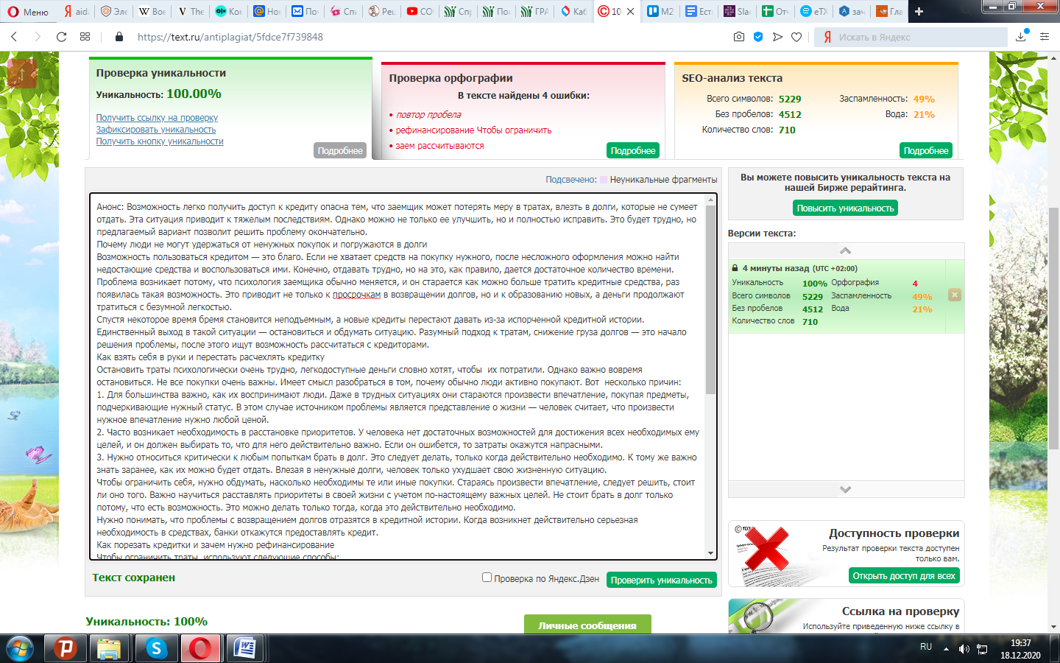
https://text.ru/antiplagiat/5fdce7f739848

